МИНОБРНАУКИ РОССИИ

Федеральное государственное бюджетное образовательное учреждение

высшего образования

**«Гжельский государственный университет»** (ГГУ)

Колледж ГГУ

Специальность 09.02.07 Информационные системы и программирования

**Лабораторная работа № 5**

**По дисциплине «Компьютерные сети»**

**на тему «Настройка протоколов TCP/IP в операционных системах»**

ВЫПОЛНИЛ:

Студент группы ИСП-О-17

Шашков И.С.

ПРОВЕРИЛА:

Прокуронова А.Ю.

Оценка ___________________

п. Электроизолятор

1. г.

**Настройка протоколов TCP/IP в операционных системах**

***Цель работы:*** систематизация знаний по теме «Стек протоколов TCP/IP». Для проведения практической работы используется следующее обеспечение: компьютер с установленной ОС Windows, IP-адрес компьютера, маска подсети, основной шлюз, предпочитаемый DNS.

***Контрольные вопросы***

1. Дайте определение понятию стек протоколов TCP/IP.

2. Какие преимущества дает применение стека протоколов TCP/IP.

3. Опишите параметры, используемые при настройке статического адреса TCP/IP.

**Выполнение практического задания 1.** Проверить работоспособность стека протоколов TCP/IP.

3. В командной строке введите ipconfig /all / more.

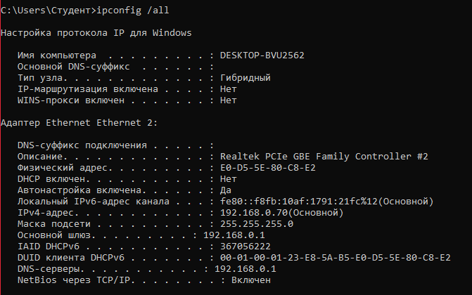

4. Используя полученную информацию, создайте в своей папке текстовый документ со следующими данными:

а) имя компьютера - DESKTOP-BVU2562;

б) основной DNS - 192.168.0.1;

в) суффикс - ????;

г) описание DNS-суффикса для подключения - Realtek PCIe GBE Family Controller #2;

д) физический адрес - E0-D5-5E-80-C8-E2;

е) DHCP включен – Нет;

ж) автоконфигурация включена – Да;

з) IP-адрес автоконфигурации - 192.168.0.70;

и) маска подсети - 255.255.255.0;

к) шлюз по умолчанию - 192.168.0.1;

5. Убедитесь в работоспособности стека TCP/IP, отправив эхо-запросы на IPадреса. Для этого воспользуйтесь командой ping:

а) отправьте эхо-запросы на локальный адрес компьютера (loopback) ping– xxx.x.x.x (на экране должны появиться сообщения о полученном ответе от узла xxx.x.x.x):

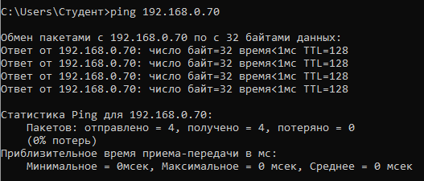

б) отправьте эхо-запрос по другому IP-адресу:

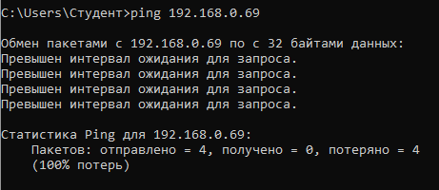

**Выполнение практического задания 2.** Настройка стека протоколов TCP/IP для использования статического IP-адреса.

1. Откройте окно «Сетевые подключения»: «Пуск»→«Панель управления»→«Сетевые подключения».

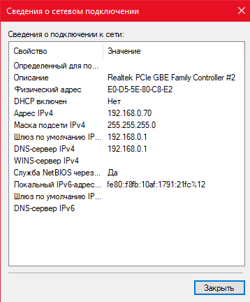

2. Вызовите свойства подключения по локальной сети. Для этого можно воспользоваться контекстным меню. В появившемся диалоговом окне на вкладке «Общие» откройте свойства «Протокол Интернета TCP/IP». Щелкните переключатель «Использовать следующий IP-адрес» и введите в соответствующие поля данные:

а) IP_адрес - 192.168.0.70;

б) маску подсети - 255.255.255.0;

в) основной шлюз - 192.168.0.1;

г) предпочитаемый DNS - 192.168.0.1;

3. Проверьте работоспособность стека протоколов TCP/IP.

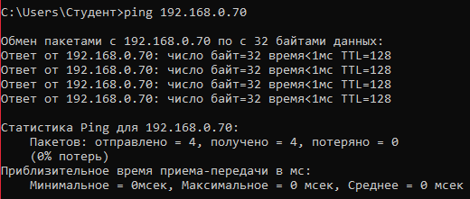

**Выполнение практического задания 3.** Настройка TCP/IP для автоматического получения IP-адреса.

**Вывод о проделанной работе**

В ходе выполнения практических заданий я систематизировал знания по теме стеки протоколов TCP/IP.

**Контрольные вопросы**

1. **Стек протоколов TCP/IP** — набор сетевых протоколов, на которых базируется [Интернет](https://ru.wikipedia.org/wiki/%D0%98%D0%BD%D1%82%D0%B5%D1%80%D0%BD%D0%B5%D1%82). Обычно в стеке TCP/IP верхние 3 уровня ([прикладной](https://ru.wikipedia.org/wiki/%D0%9F%D1%80%D0%B8%D0%BA%D0%BB%D0%B0%D0%B4%D0%BD%D0%BE%D0%B9_%D1%83%D1%80%D0%BE%D0%B2%D0%B5%D0%BD%D1%8C), [представления](https://ru.wikipedia.org/wiki/%D0%9F%D1%80%D0%B5%D0%B4%D1%81%D1%82%D0%B0%D0%B2%D0%B8%D1%82%D0%B5%D0%BB%D1%8C%D1%81%D0%BA%D0%B8%D0%B9_%D1%83%D1%80%D0%BE%D0%B2%D0%B5%D0%BD%D1%8C) и [сеансовый](https://ru.wikipedia.org/wiki/%D0%A1%D0%B5%D0%B0%D0%BD%D1%81%D0%BE%D0%B2%D1%8B%D0%B9_%D1%83%D1%80%D0%BE%D0%B2%D0%B5%D0%BD%D1%8C)) модели OSI объединяют в один — прикладной. Поскольку в таком стеке не предусматривается унифицированный протокол передачи данных, функции по определению типа данных передаются приложению.
2. **Преимущества стека протоколов TCP/IP**

· Основное достоинство стека протоколов TCP/IP в том, что он обеспечивает надежную связь между сетевым оборудованием от различных производителей.

· Независимость от сетевой технологии — стек только определяет элемент передачи, дейтаграмму, и описывает способ ее движения по сети.

· Всеобщая связанность — стек позволяет любой паре компьютеров, которые его поддерживают, взаимодействовать друг с другом. Каждому компьютеру назначается логический адрес, а каждая передаваемая дейтаграмма содержит логические адреса отправителя и получателя. Промежуточные маршрутизаторы используют адрес получателя для принятия решения о маршрутизации.

· Подтверждения. Протоколы стека обеспечивают подтверждения правильности прохождения информации при обмене между отправителем и получателем.

· Стандартные прикладные протоколы. Протоколы стека TCP/IP включают в свой состав средства поддержки основных приложений, таких как электронная почта, передача файлов, удаленный доступ и т.д.

1. **параметры, которые используются при настройке статического адреса *TCP/IP*.**

|  |  |
| --- | --- |
| Параметр | Описание |
| IP-адрес | Логический 32-битный адрес, который идентифицирует TCP/IP узел. Каждой плате сетевого адаптера в компьютере с запущенным протоколом TCP/IP необходим уникальный IP-адрес, такой, как 192.168.0.108. Каждый адрес имеет две части: ID сети, который идентифицирует все узлы в одной физической сети и ID узла, который идентифицирует узел в сети. В этом примере ID сети — 192.168.0, и ID узла — 108. |
| Маска подсети | Подсети делят большую сеть на множество физических сетей, соединенных маршрутизаторами. Маска подсети закрывает часть IP-адреса так, чтобы TCP/IP мог отличать ID сети от ID узла. При соединении узлов TCP/IP, маска подсети определяет, где находится узел получателя: в локальной или удаленной сети. Для связи в локальной сети компьютеры должны иметь одинаковую маску подсети. |
| Шлюз по умолчанию | Промежуточное устройство в локальной сети, на котором хранятся сетевые идентификаторы других сетей предприятия или Интернета. TCP/IP посылает пакеты в удаленную сеть через шлюз по умолчанию (если никакой другой маршрут не настроен), который затем пересылает пакеты другим шлюзам, пока пакет не достигнет шлюза, связанного с указанным адресатом. |